Dugpunktsforsøg
Formål:
At udføre eksperimentelt arbejde og foretage målinger af dugpunktstemperaturen for luften
i klasseværelset

Teori
Giv en definition af, hvad man forstår ved dugpunktstemperaturen:
_______________________________________________________________________________________

_______________________________________________________________________________________

Hvad viser figuren herunder:
_______________________________________________________________________________________

_______________________________________________________________________________________

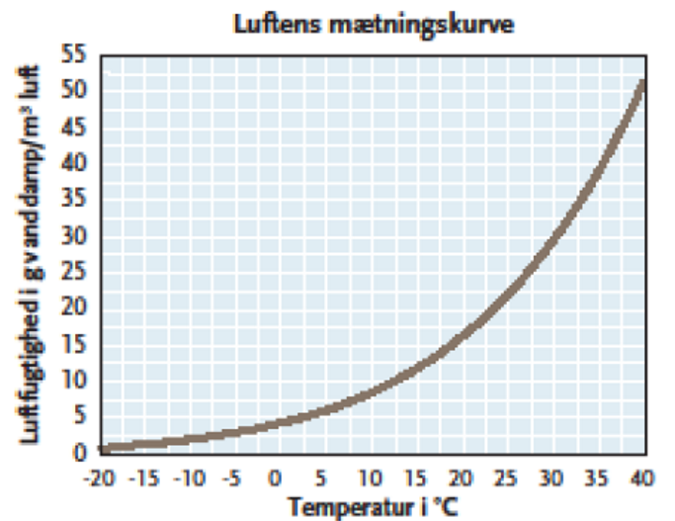
Formel for den relative luftfugtighed RF:
$$RF \left(relativ luftfugtighed\right)=\frac{Aktuel indhold af vanddamp}{Maximale indhold af vanddamp}*100$$

Hypotese
Ved hvilken temperatur forventer I, at luften i klasselokalet
danner dug? ______________________________________________________________________
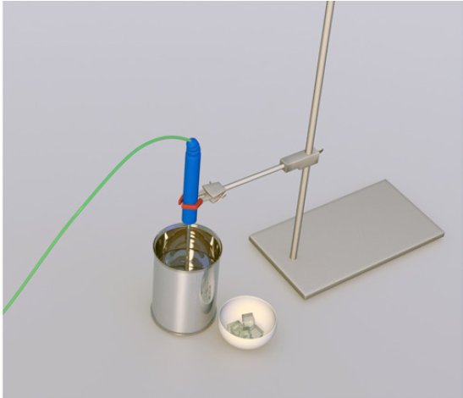
Materialer
Temperaturføler
bægerglas
Vand ved stuetemperatur
Is
Rørepind

Fremgangsmåde
1. Lav forsøgsopstillingen som vist på tegningen.
2. Fyld metaldåsen halvt op med vand, der har stuetemperatur.
3. Sænk temperaturføleren ned i vandet.
5. Tilsæt 1-2 isterninger til vandet og rør, mens isen smelter.
6. Vent ca. 10 sekunder og tilsæt en ny isterning. Rør rundt til isterningen
er smeltet.
7. Gentag dette, indtil der begynder at dannes dug på ydersiden
af dåsen. Dugpunktet er nået.
Resultater
Temperatur i klasselokalet:

Dugpunktstemperatur i klasselokalet:

Beregn hvad den relative luftfugtighed er i klassen:

Spørgsmål:
Hvordan kan vi bruge forsøget til at forklare om nedbør?

I hvilke højde vil der blive dannet skyer hvis vi tager udgangspunkt i den luft vi har på klassen?

Regneopgave om stigningsregn:
Opgave om stigningsnedbør
Stigningsregn: Hvad sker der med den luft, som blæser fra nordvest op over de norske fjelde og ned til Oslo eller Skagen? Tegn en skitse som Figur 1, hvor luften ved bjergets fod har en temperatur på 15°C og en absolut luftfugtighed på 10g/m³. Bjerget er 1.500m højt.
Når luften er mættet med vanddamp, danner den skyer (dugpunkt). Luft, som ikke er mættet med vanddamp, afkøles -1°C/100m’s stigning (tøradiabatik), mens luft, som er mættet med vanddamp, afkøles -0,5°C/100m’s stigning (fugtadiabatisk). Ved nedstigning ad fjeldets læside sker der en opvarmning på +1°C/100m (tøradiabatisk). I følgende beregning antager vi, at alle vanddråber i skyen falder som regn. Du skal bruge dugpunktskurven (Figur 2) og evt. en lommeregner.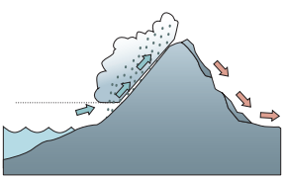
- I hvilken højde og ved hvilken temperatur dannes skyer?
- Hvor kold er luften på toppen, og hvor meget fugtighed er der i luften?
- Hvilken temperatur har luften i lavlandet på læsiden af fjeldene? Den indeholder samme mængde vanddamp på læsiden
- Hvad er den relative fugtighed på hhv. vindsiden og læsiden af fjeldene?
- Hvad kaldes den varme og tørre luft på læsiden?
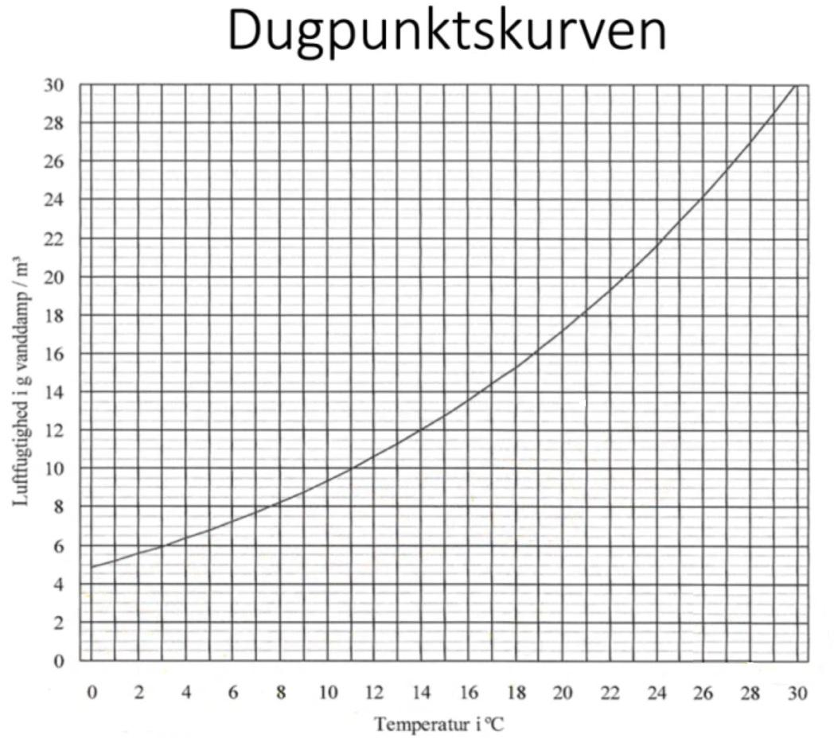
Figur 2 Dugpunktskurven

